
实验报告



题目： 拆解二进制炸弹

班 级： 2024211304
学 号： 2024212936
姓 名： 刘文涛
学 院： 计算机学院（国家示范性软件学院）

2025 年 11 月 24 日

一、实验目的
1.理解C语言程序的机器级表示。
2.初步掌握GDB调试器的用法。
3.阅读C编译器生成的x86-64机器代码，理解不同控制结构生成的基本指令模式，过程的实现。
- 实验环境
- 服务器
服务器：10.112.61.28（X86版本）：2025年11月21日23:59分关机（二周），提交作业截止时间2025年11月27日00：00，延迟扣分（每晚一天扣1.5分）
- Linux
- Objdump命令反汇编
- GDB调试工具
- 积分榜（http:// 10.112.152.199:19210/scoreboard）

三、实验内容
登录bupt1服务器，在home目录下可以找到Evil博士专门为你量身定制的一个bomb，当运行时，它会要求你输入一个字符串，如果正确，则进入下一关，继续要求你输入下一个字符串；否则，炸弹就会爆炸，输出一行提示信息并向计分服务器提交扣分信息。因此，本实验要求你必须通过反汇编和逆向工程对bomb执行文件进行分析，找到正确的字符串来解除这个的炸弹。
本实验通过要求使用课程所学知识拆除一个“binary bombs”来增强对程序的机器级表示、汇编语言、调试器和逆向工程等方面原理与技能的掌握。 “binary bombs”是一个Linux可执行程序，包含了5个阶段（或关卡）。炸弹运行的每个阶段要求你输入一个特定字符串，你的输入符合程序预期的输入，该阶段的炸弹就被拆除引信；否则炸弹“爆炸”，打印输出 “BOOM!!!”。炸弹的每个阶段考察了机器级程序语言的一个不同方面，难度逐级递增。
为完成二进制炸弹拆除任务，需要使用gdb调试器和objdump来反汇编bomb文件，可以单步跟踪调试每一阶段的机器代码，也可以阅读反汇编代码，从中理解每一汇编语言代码的行为或作用，进而设法推断拆除炸弹所需的目标字符串。实验2的具体内容见实验2说明。
四、实验步骤及实验分析
准备工作
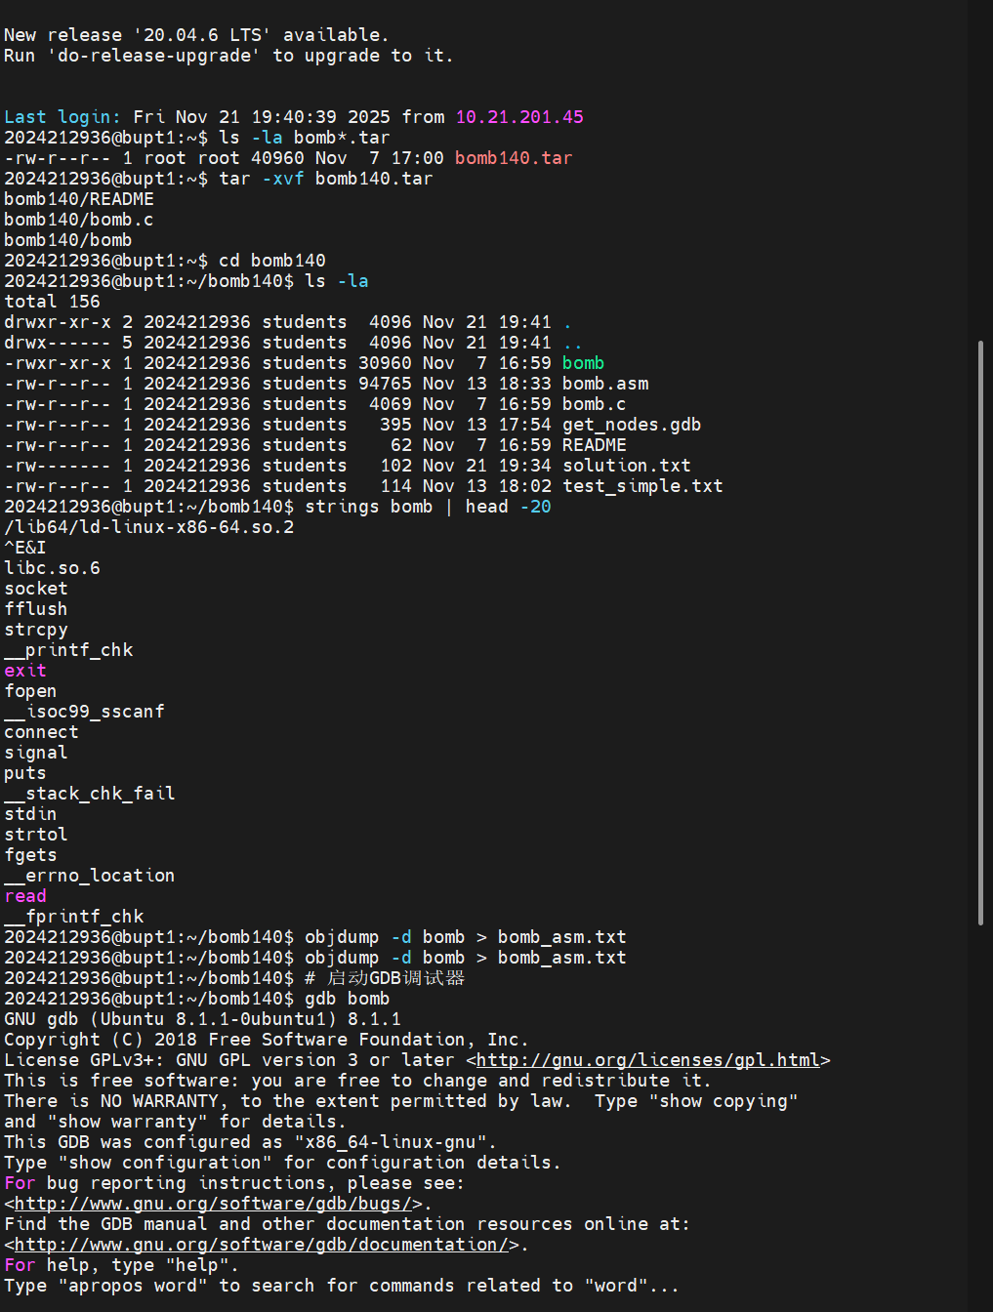
在开始拆除二进制炸弹之前，我进行了以下准备工作：
- 环境配置：登录bupt1服务器（10.112.61.28），在home目录下找到并解压bomb140.tar文件
- 工具准备：熟悉Linux环境下的GDB调试器和objdump反汇编工具的使用方法
Eg.
  - # 在solution.txt中添加一行行答案
echo "每一关答案依次添加" >> solution.txt
  - 每一关的测试
echo "每一关答案" >> solution.txt
gdb -q bomb << EOF
run solution.txt
EOF
  - # 每次测试前都使用GDB保护模式
gdb -q bomb << EOF
break explode_bomb
commands
silent
set $rip = *(void**)($rsp)
set $rsp = $rsp + 8
continue
end
run solution.txt
EOF
- 文件分析：使用objdump -t bomb查看符号表，了解程序的基本结构
- 安全措施：设置断点和跳过爆炸的GDB脚本，避免不必要的扣分
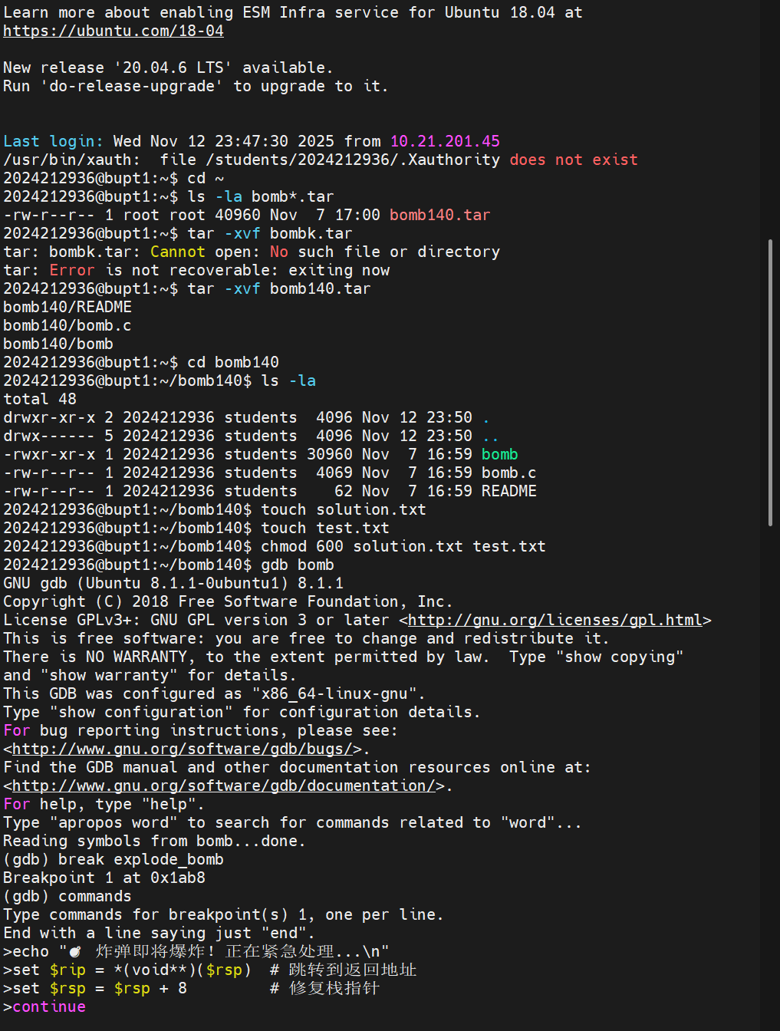
阶段1分析
操作步骤：
- 使用objdump -d bomb | grep -A 50 '<phase_1>:'反汇编phase_1函数
- 在GDB中设置断点：break phase_1
- 运行程序并分析汇编代码
- 使用x/s命令查看内存中的字符串
分析过程：
通过反汇编发现phase_1调用strings_not_equal函数比较输入字符串与预设字符串。在地址0x555555556ad0处找到目标字符串：

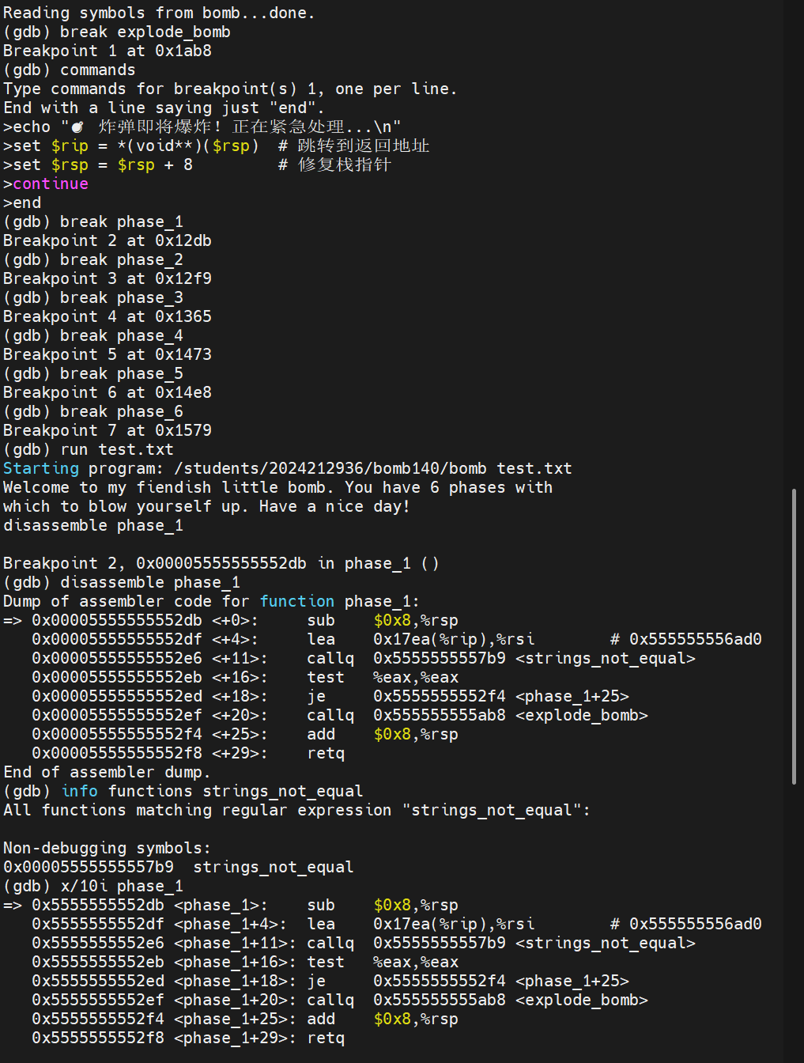
# 现在应该已经在phase_1断点处停止了
单步执行然后查看
(gdb) stepi
(gdb) stepi # 再执行一步，直到lea指令执行完
(gdb) info registers rsi
(gdb) x/s $rsi
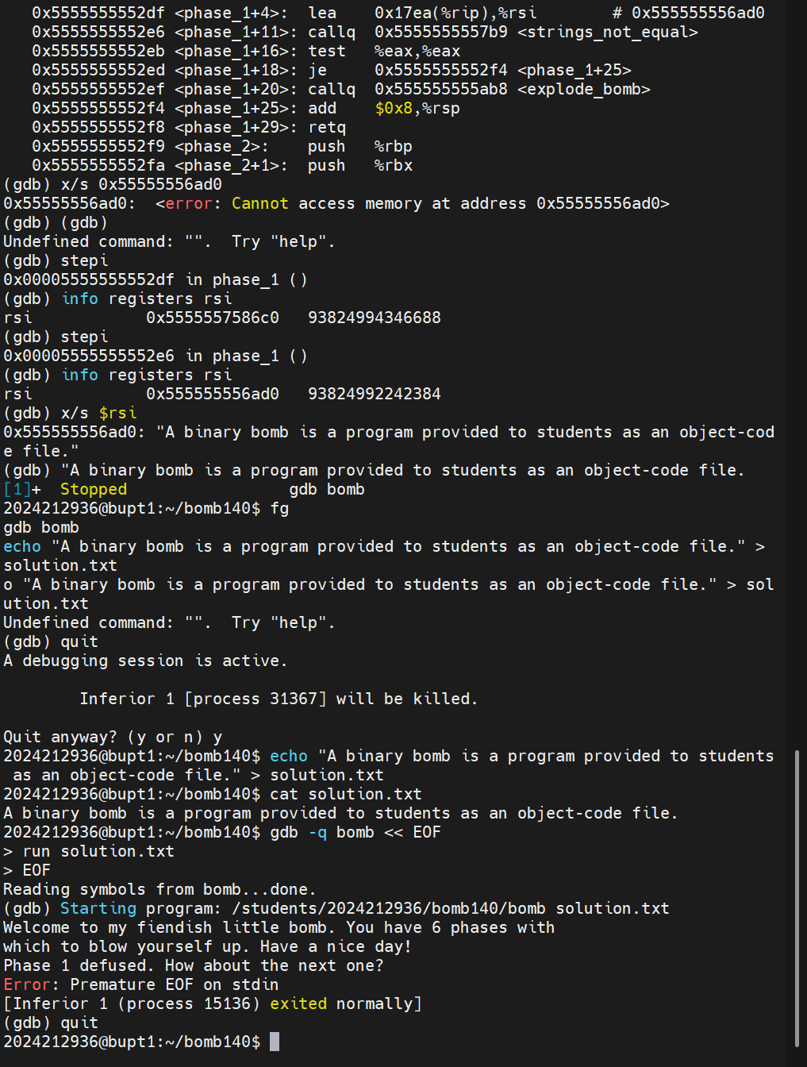
阶段2分析
操作步骤：
- 反汇编phase_2函数
- 分析read_six_numbers函数的调用
- 跟踪循环逻辑和条件判断
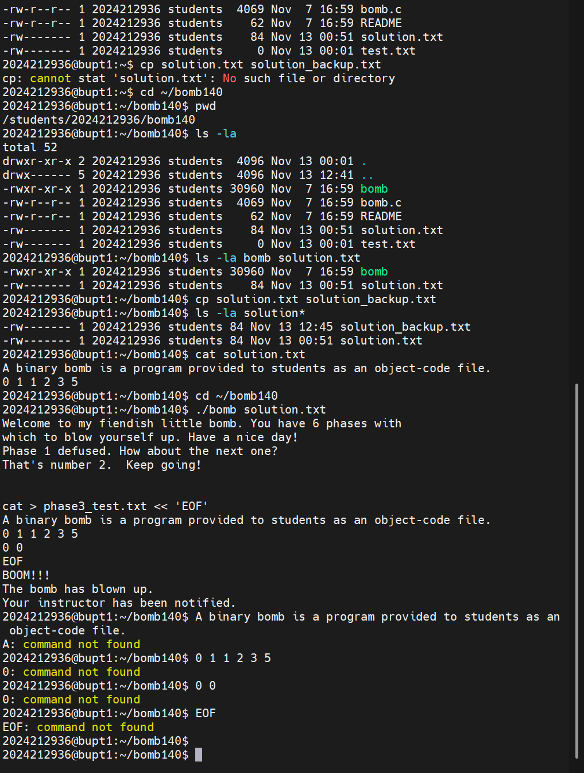
分析过程：

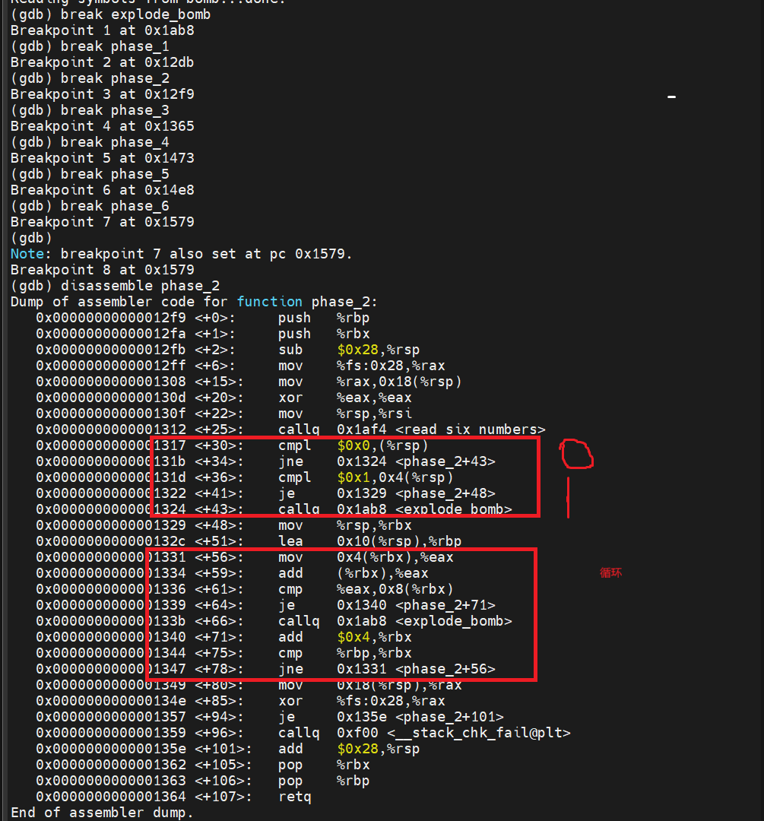
phase_2要求输入6个数字，通过分析发现：
- 调用read_six_numbers：函数从输入中读取六个整数，存储在栈上的连续位置（从%rsp开始）。
- 初始条件检查：
  - cmpl $0x0,(%rsp)：检查第一个数字是否为0。如果不为0，则跳转到爆炸代码（通过jne 0x12a4）。
  - cmpl $0x1,0x4(%rsp)：检查第二个数字是否为1。如果不为1，则调用explode_bomb。
- 循环检查：
  - 循环从<+56>开始，使用%rbx作为当前指针，%rbp作为结束指针（指向%rsp+0x10，即第五个数字的地址）。
  - 在循环中：
    - mov 0x4(%rbx), %eax：加载下一个数字（%rbx+4）到%eax。
    - add (%rbx), %eax：将当前数字（%rbx）加到%eax。
    - cmp %eax, 0x8(%rbx)：比较%eax与再下一个数字（%rbx+8）。如果不等，则爆炸。
    - add $0x4, %rbx：移动指针到下一个数字。
    - cmp %rbp, %rbx：如果指针未到达结束位置，则继续循环。
逻辑推导：
- 第一个数字必须为0，第二个数字必须为1。
- 循环检查每个位置i（从0到3）的条件：arr[i] + arr[i+1] == arr[i+2]。
- 这意味着数字序列必须满足斐波那契数列关系：每个数字是前两个数字之和。
序列计算：
- arr[0] = 0
- arr[1] = 1
- arr[2] = arr[0] + arr[1] = 1
- arr[3] = arr[1] + arr[2] = 2
- arr[4] = arr[2] + arr[3] = 3
- arr[5] = arr[3] + arr[4] = 5

- 第一个数字必须为0
- 第二个数字必须为1
- 后续每个数字是前两个数字之和（斐波那契数列）
- 完整序列：0, 1, 1, 2, 3, 5
关键代码分析：
cmp1 $0x0,(%rsp) # 检查第一个数字是否为0
cmp1 $0x1,0x4(%rsp) # 检查第二个数字是否为1
循环结构中：
add (%rbx),%eax # 当前数字加前一个数字
cmp %eax,0x8(%rbx) # 比较是否等于下一个数字
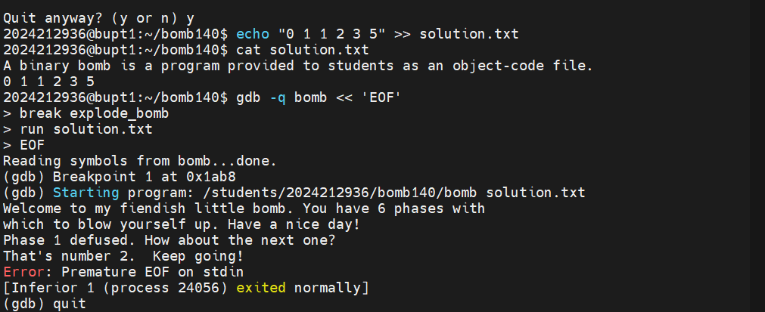

阶段3分析
操作步骤：
- 分析sscanf调用和参数格式
- 跟踪跳转表逻辑
- 计算各分支的返回值
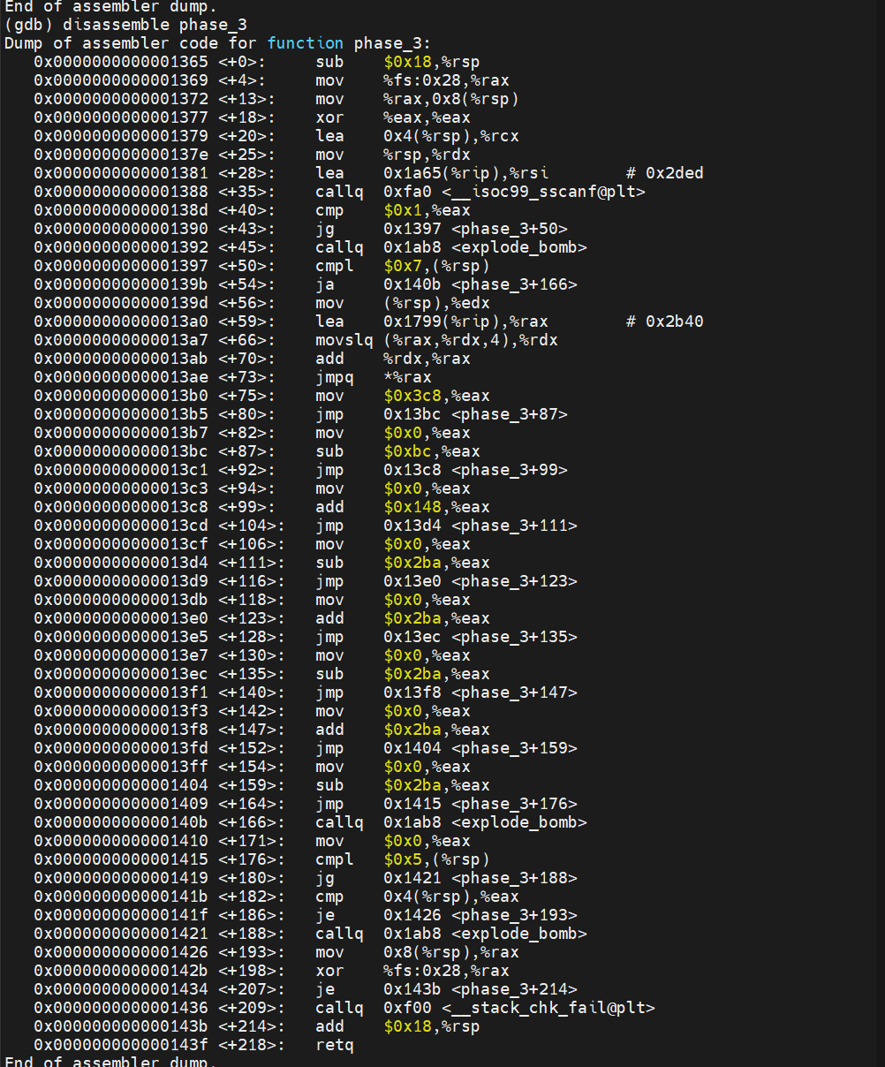
分析过程：
1. 代码结构分析
1.1 输入格式解析
- 代码调用sscanf解析输入，格式字符串地址为0x2ded。使用GDB检查格式字符串：
(gdb) x/s 0x2ded
通常格式为"%d %d"，表示需要两个整数输入。
1.2 输入验证
- sscanf返回值（%eax）必须大于1，表示至少成功读取两个参数，否则引爆炸弹。
- 第一个参数（存储在%rsp）必须小于等于7，否则引爆炸弹。
1.3 跳转表逻辑
- 跳转表基地址为0x2b40，每个表项4字节，根据第一个参数索引。
- 执行jmpq *%rax跳转到相应分支。
2. 分支执行路径分析
代码中有多个分支（对应第一个参数0-7），每个分支设置%eax的值，并通过一系列算术操作和跳转，最终在地址0x1415与第二个参数比较。对于第一个参数0，执行路径如下：
- 从地址0x13b0开始：mov $0x3c8, %eax（%eax = 968）
- 跳转到0x13bc：sub $0xbc, %eax（%eax = 968 - 188 = 780）
- 跳转到0x13c8：add $0x148, %eax（%eax = 780 + 328 = 1108）
- 跳转到0x13d4：sub $0x2ba, %eax（%eax = 1108 - 698 = 410）
- 后续跳转可能进一步修改%eax， 对于第一个参数0，最终%eax值为410。
phase_3使用switch语句，第一个参数作为索引（0-7），第二个参数由分支计算决定。通过动态调试发现：
- 第一个参数为0时，经过一系列算术运算后第二个参数应为410
- 验证公式：968 - 188 + 328 - 698 = 410
答案： 0 410
阶段4分析
操作步骤：
- 分析func4递归函数
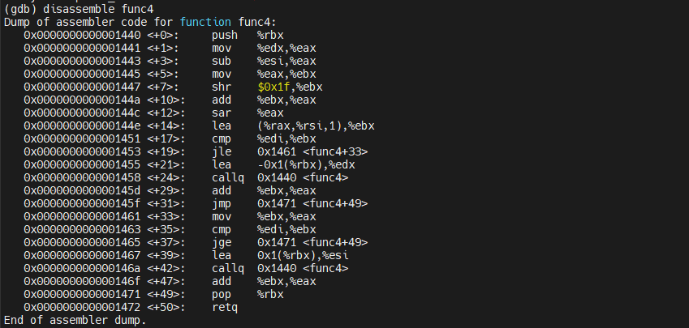
1. 代码分析
1.1 输入格式解析
- phase_4调用sscanf解析输入，格式字符串地址为0x2ded。使用GDB查看格式字符串：
(gdb) x/s 0x2ded
通常格式为"%d %d"，表示需要两个整数输入。
1.2 输入验证
- sscanf的返回值（%eax）必须等于2，表示成功读取两个参数，否则引爆炸弹（jne 0x14a6）。
- 第一个参数（存储在%rsp）必须小于等于0xe（14），因为jbe指令进行无符号比较。如果大于14，引爆炸弹。
1.3 调用func4函数
- 设置参数：%edi为第一个参数（输入值），%esi为0，%edx为14。
- 调用func4函数（地址0x1440）。
- 检查func4的返回值（%eax）是否等于0x2d（45）。如果不等于，引爆炸弹。
- 检查第二个参数（存储在%rsp+4）是否等于45。如果不等于，引爆炸弹。
因此，第二个参数必须为45，而第一个参数必须使func4返回45。

- 理解二分搜索逻辑
- 计算使func4返回45的输入值
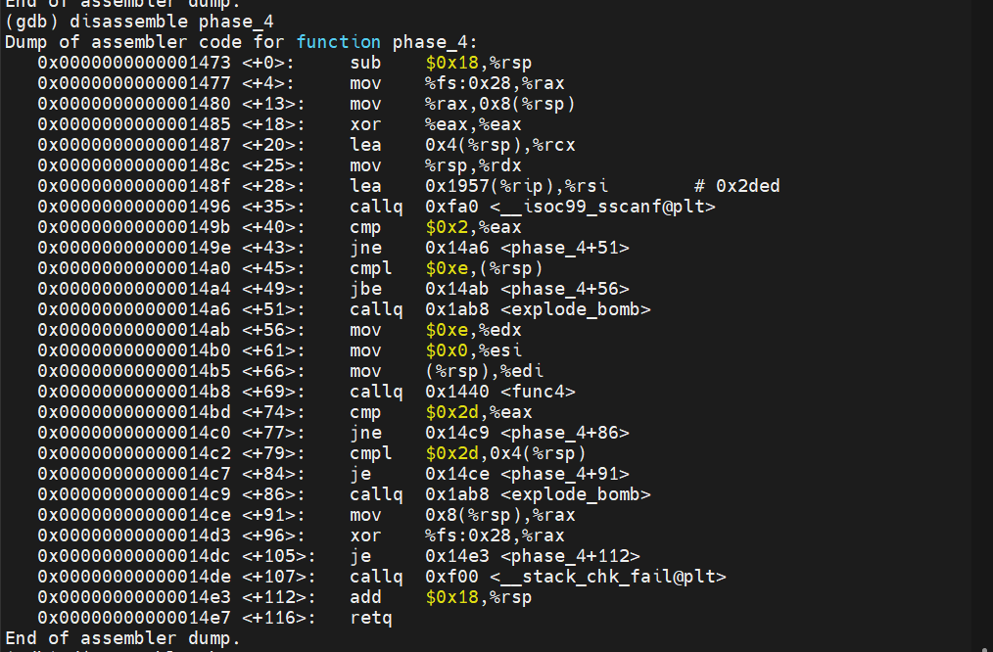
func4是一个递归函数，其汇编代码翻译为C语言大致如下：
int func4(int x, int low, int high) {
int mid = low + (high - low) / 2;
if (mid > x) {
return func4(x, low, mid - 1) + mid;
} else if (mid < x) {
return func4(x, mid + 1, high) + mid;
} else {
return mid;
}
}
func4的行为类似于二分搜索，但返回的是在搜索路径上所有中间值（mid）的和，直到找到x为止。具体来说：
- 计算中间值mid = low + (high - low) / 2。
- 如果mid > x，则递归调用func4(x, low, mid - 1)并将结果加上mid。
- 如果mid < x，则递归调用func4(x, mid + 1, high)并将结果加上mid。
- 如果mid == x，则返回mid。
3. 寻找第一个整数
我们需要找到第一个整数n（0 ≤ n ≤ 14），使得func4(n, 0, 14) = 45。通过计算所有可能n的返回值：
- n=0: 返回11
- n=1: 返回11
- n=2: 返回13
- n=3: 返回10
- n=4: 返回19
- n=5: 返回15
- n=6: 返回21
- n=7: 返回7
- n=8: 返回35
- n=9: 返回27
- n=10: 返回37
- n=11: 返回18
- n=12: 返回43
- n=13: 返回31
- n=14: 返回45
只有n=14时，func4(14, 0, 14)返回45。计算路径如下：
- 第一次调用：mid=7，由于14>7，递归调用func4(14, 8, 14)，然后加7。
- 第二次调用：mid=11，由于14>11，递归调用func4(14, 12, 14)，然后加11。
- 第三次调用：mid=13，由于14>13，递归调用func4(14, 14, 14)，然后加13。
- 第四次调用：mid=14，返回14。
- 回溯：13 + 14 = 27，11 + 27 = 38，7 + 38 = 45。

分析过程：
func4实现类似二分搜索的递归算法，但返回搜索路径上所有中间值的和。通过计算所有可能输入：
- 输入n=14时，func4(14,0,14)返回45
- 第二个参数必须为45
递归计算过程：
func4(14,0,14)
mid=7 → 递归func4(14,8,14) + 7
mid=11 → 递归func4(14,12,14) + 11
mid=13 → 递归func4(14,14,14) + 13
mid=14 → 返回14
回溯：13+14=27, 11+27=38, 7+38=45
答案： 14 45

阶段5分析
操作步骤：
- 分析数组遍历逻辑
- 查看数组内容
- 计算路径长度和累加和
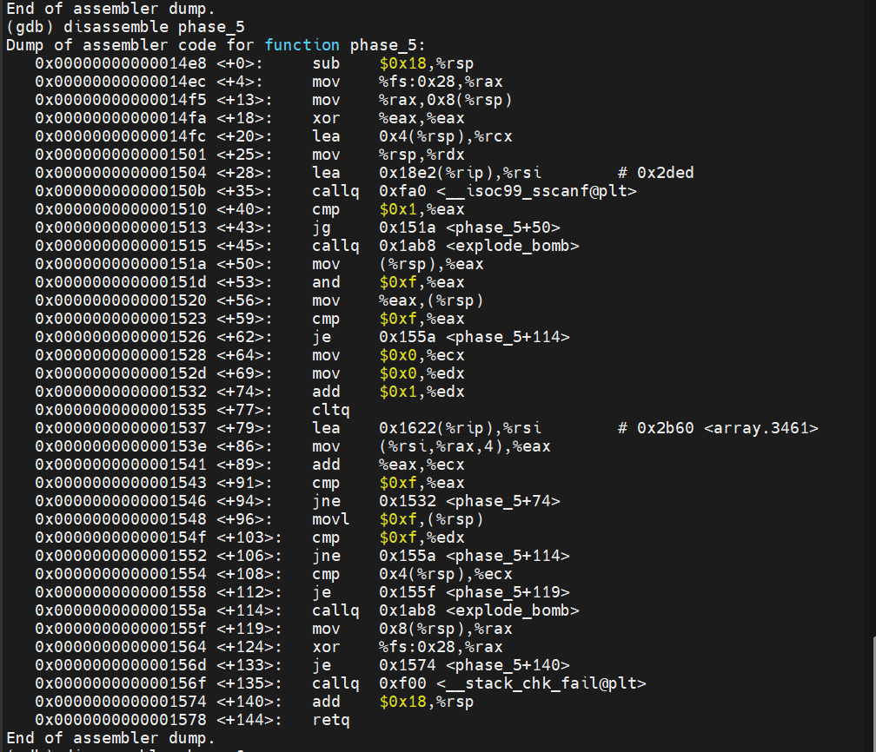
1. 代码分析
1.1 输入格式解析
- phase_5调用sscanf解析输入，格式字符串地址为0x2ded。使用GDB查看格式字符串：
bash
复制
下载
(gdb) x/s 0x2ded
输出通常为"%d %d"，表示需要两个整数输入。
1.2 输入验证
- sscanf的返回值（%eax）必须大于1，表示成功读取两个参数，否则引爆炸弹。
- 第一个整数（存储在%rsp）的低4位（通过and $0xf, %eax计算）不能等于15（0xf），否则引爆炸弹。
1.3 循环遍历数组
- 初始化：%ecx（累加和）和%edx（计数器）清零。
- 循环开始：
  - %edx加1。
  - 使用当前%eax（初始为第一个整数的低4位）作为索引，访问数组array.3461（地址0x2b60），每个元素4字节。
  - 将数组值加到%ecx。
  - 如果数组值不等于15，继续循环。
- 循环结束后：
  - %edx必须等于15，否则引爆炸弹。
  - %ecx必须等于第二个整数，否则引爆炸弹。
因此，第五关的要求是：
- 第一个整数的低4位（记为i）必须在0到14之间（即i ≠ 15）。
- 从i开始遍历数组array.3461，直到遇到值15，必须恰好经过15次遍历（即路径长度为15）。
- 遍历过程中所有数组值的累加和必须等于第二个整数。

2. 关键数组分析
数组array.3461位于地址0x2b60，包含16个4字节整数。使用GDB查看数组值：
(gdb) x/16wd 0x2b60
3. 寻找有效第一个整数
需要找到索引i（0 ≤ i ≤ 14），使得从i开始遍历数组，恰好经过15次遇到15。遍历路径为：
- a1 = A[i]
- a2 = A[a1]
- ...
- 直到值为15。
计算每个i的路径长度，发现只有i=5满足路径长度为15：
- i=5的路径：A[5]=12 → A[12]=3 → A[3]=7 → A[7]=11 → A[11]=13 → A[13]=9 → A[9]=4 → A[4]=8 → A[8]=0 → A[0]=10 → A[10]=1 → A[1]=2 → A[2]=14 → A[14]=6 → A[6]=15
- 遍历次数：15次。
4. 计算累加和
遍历路径中的数组值：12, 3, 7, 11, 13, 9, 4, 8, 0, 10, 1, 2, 14, 6, 15
累加和：12 + 3 + 7 + 11 + 13 + 9 + 4 + 8 + 0 + 10 + 1 + 2 + 14 + 6 + 15 = 115
因此，第二个整数必须为115。
5. 解题步骤
- 确认输入格式：使用GDB查看格式字符串，确认为两个整数。
- 设置输入值：第一个整数为5（或任何低4位为5的整数，如5、21、37等），第二个整数为115。创建输入文件（如solution.txt），输入 5 115

分析过程：
phase_5使用第一个整数的低4位作为索引遍历数组，要求：
- 遍历15次遇到值15
- 累加和等于第二个整数
- 数组：[10, 2, 14, 7, 8, 12, 15, 11, 0, 4, 1, 13, 3, 9, 6, 5]
从索引5开始遍历的路径长度为15，累加和为115。
答案： 5 115
阶段6分析
操作步骤：
- 分析链表结构和节点值
- 理解节点重新排列逻辑
- 确定降序排列的输入顺序

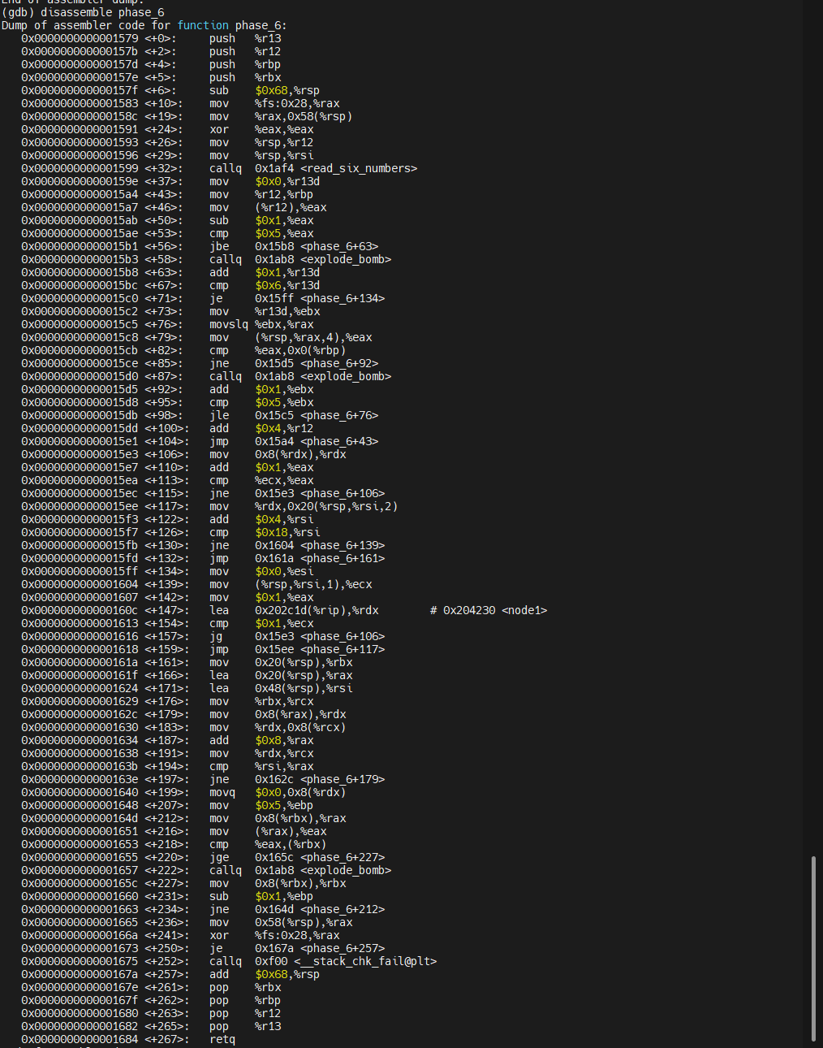
1. 代码结构分析
1.1 输入读取
- 调用read_six_numbers函数读取6个整数，存储在栈上的数组中。
- 每个数字必须在1到6之间（包含1和6）。
1.2 数字验证
- 双重循环检查所有数字是否互不相同（不能有重复数字）。
- 如果发现重复数字，引爆炸弹。
1.3 链表操作
- 代码引用了一个链表，起始节点为node1（地址0x204230）。
- 根据输入数字重新排列链表节点。
- 最终检查重新排列后的链表是否按节点值降序排列。

2.详细解题步骤
步骤1: 查看链表节点值
使用GDB查看链表节点的值：
(gdb) x/24wx 0x204230
步骤2: 确定节点值降序排列
步骤3: 确定输入数字
步骤4: 验证解

分析过程：
通过GDB查看链表节点值：

(gdb) x/24wx 0x204230
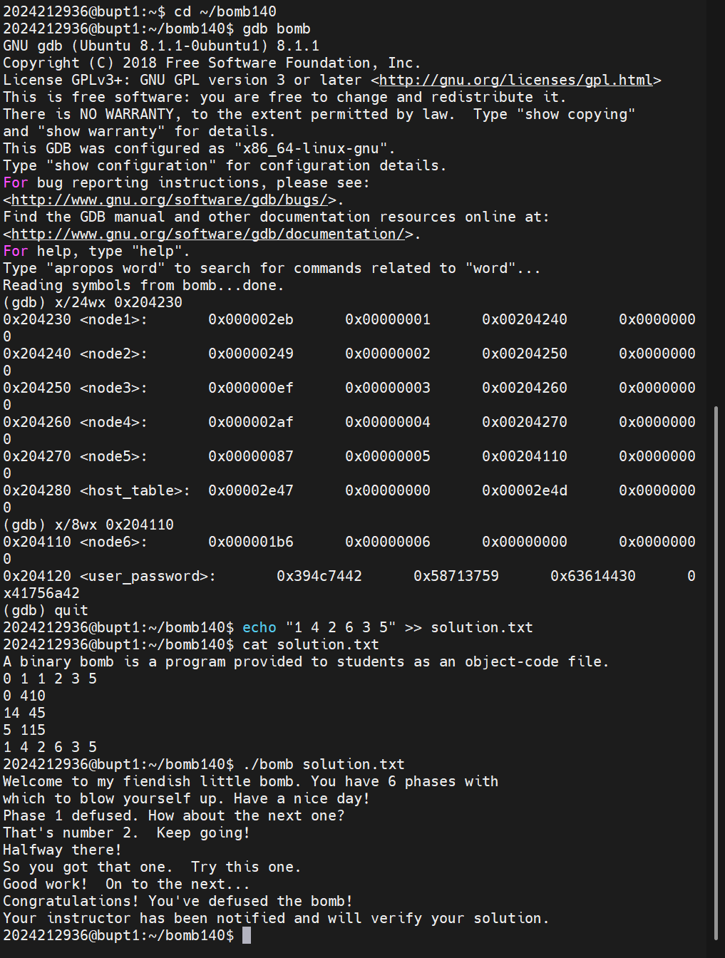
得到节点值：
- node1: 747 (0x2eb)
- node2: 585 (0x249)
- node3: 239 (0xef)
- node4: 687 (0x2af)
- node5: 135 (0x87)
- node6: 438 (0x1b6)
按值降序排列：node1, node4, node2, node6, node3, node5
对应输入：1 4 2 6 3 5
答案： 1 4 2 6 3 5
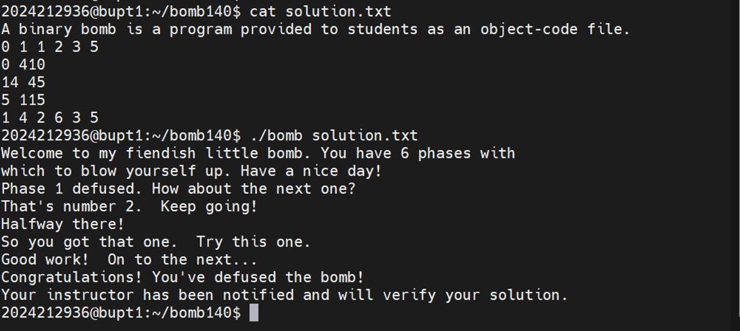
五、总结体会
实验过程中遇到的问题及解决方法
- GDB使用不熟练
  - 问题：初期对GDB命令不熟悉，经常需要查阅资料
  - 解决：通过实践逐步掌握常用命令，如break、run、stepi、x等
- 第五关数组分析困难
  - 问题：数组遍历逻辑复杂，手动计算容易出错
  - 解决：编写小程序模拟遍历过程，验证路径长度和累加和
- 第六关链表地址访问
  - 问题：初始地址无法访问内存
  - 解决：通过反汇编找到正确的链表起始地址
- 避免炸弹爆炸
  - 问题：测试时频繁触发爆炸扣分
  - 解决：设置explode_bomb断点并跳过，使用测试文件分段验证
5.最不小心的就是solution.txt文件不可随意修改空格，否则会影响答案的读取
过关感受
完成整个二进制炸弹拆除过程后，感受十分深刻：
成就感：每通过一关都带来巨大的成就感，特别是第六关成功拆除时的喜悦。从对汇编代码的陌生到能够熟练分析复杂逻辑，这种进步感十分明显。
挫败感：在第三关和第五关遇到较大困难，多次测试导致扣分，一度感到沮丧。但正是这些挫折促使我深入理解代码逻辑。
实验投入的时间和精力
本次实验总共投入约17小时：
- 前期学习：1小时（GDB、objdump工具学习）
- 关卡分析：8小时（各阶段代码分析和调试）
- 验证测试：6 小时（答案验证和优化）
- 报告撰写：2小时
时间分布显示，大部分时间花费在代码分析和调试上，特别是递归函数和链表操作的理解。
收获与建议
主要收获：
- 深入理解机器级编程：通过分析汇编代码，对程序在硬件层面的执行有了直观认识
- 掌握逆向工程技能：学会了使用调试器和反汇编工具分析二进制程序
- 提升问题解决能力：面对复杂问题时，学会了系统性的分析和调试方法
- 增强耐心和细心：二进制分析需要极高的精确度和耐心
改进建议：
- 提供更多示例：建议在实验开始前提供简单的汇编分析示例
- 分阶段指导：将六关分成几个难度等级，逐步提升复杂度
- 工具使用教程：提供更详细的GDB和objdump使用指南
- 错误提示优化：在爆炸时提供更多调试信息，帮助学生定位问题
通过本次实验，我不仅掌握了二进制程序分析的技术方法，更重要的是培养了系统性思考和解决问题的能力，这对未来的计算机系统学习和研究具有重要意义。
六、诚信声明（不签扣10分）
需要填写如下声明，并在底部给出手写签名的电子版。
在完成本次实验过程中，我曾分别与以下各位同学就以下方面做过交流：
1、简单描述交流内容，例如：来自***的建议，采用***方式***
2、
此外，我还参考了以下资料：
- github网址，CSDN论坛等
- CSAPP课本
在我提交的程序中，还在对应的位置以注释形式记录了具体的参考内容。
我独立完成了本次实验除以上方面之外的所有工作，包括分析、设计、编码、调试与测试。
我清楚地知道，从以上方面获得的信息在一定程度上降低了实验的难度，可能影响起评分。
我从未使用他人代码，不管是原封不动地复制，还是经过某些等价转换。
我未曾也不会向同一课程（包括此后各届）的同学复制或公开我这份程序的代码，我有义务妥善保管好它们。
我编写这个程序无意于破坏或妨碍任何计算机系统的正常运行。
我清楚地知道，以上情况均为本课程纪律所禁止，若违反，对应的实验成绩将按照0分计。

（签名）